8.6.1 直线与直线垂直 导学案
一、情景导入
【观察】如图，在长方体ABCD­A$'$B$'$C$'$D$'$中，直线AB与直线DC′，直线AB与直线DD′都是异面直线，直线DC′与DD′相对于直线AB的位置相同吗？如果不同，如何表示这种差异呢？
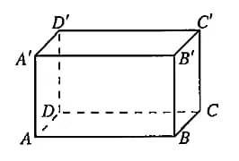
请同学们阅读课本146-148页，思考并完成以下任务。请同学们先独立完成，后小组讨论。
二、新知探究
【任务一】异面直线所成的角
1、什么是异面直线所成的角？
2、异面直线所成角的范围是多少？
定义：已知两条异面直线a，b，经过 分别作直线a′∥a，b′∥b，我们把直线 所成的角叫做异面直线a与b所成的角(或夹角)．
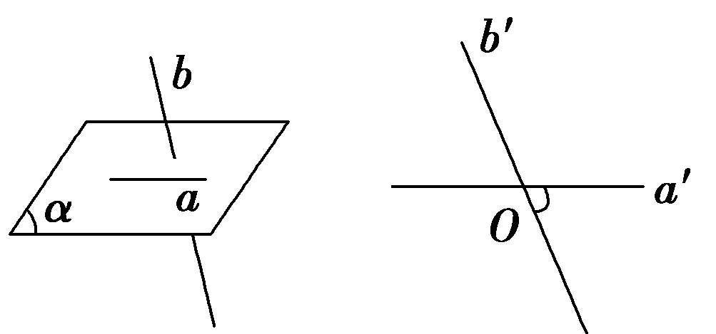
范围：异面直线所成的角θ的取值范围： .
探究：利用定义，将求两条异面直线所成的角的问题，转化为求同一平面内两条相交直线所成的角，那么定义中的点O一般如何选取呢？为什么可以这样选取？这样选取的依据是什么？

三、典例分析

3、在学习“异面直线所成的角”的过程中，你还有什么疑问吗？

【任务二】异面直线互相垂直
定义：如果两条异面直线所成的角是 ，那么我们就说这两条异面直线互相垂直。
记法：直线a与b互相垂直，记作 .
探究：两条直线垂直，一定相交吗？你能不能举一些具体的例子？以教室或我们所熟悉的几何体为例说明一下。

（画图）

在学习“异面直线互相垂直”的过程中，你还有什么疑问吗？可以和同学们交流一下。

【任务三】异面直线所成的角的例题运用
【例1】如图，已知正方体ABCD­A$'$B$'$C$'$D$'$.
- 哪些棱所在的直线与直线AA′垂直？
（2）直线BA′和CC′是异面直线吗？为什么？
直线BA′和CC′的夹角是多少？
（3）直线BA′和AC的夹角是多少？
解：
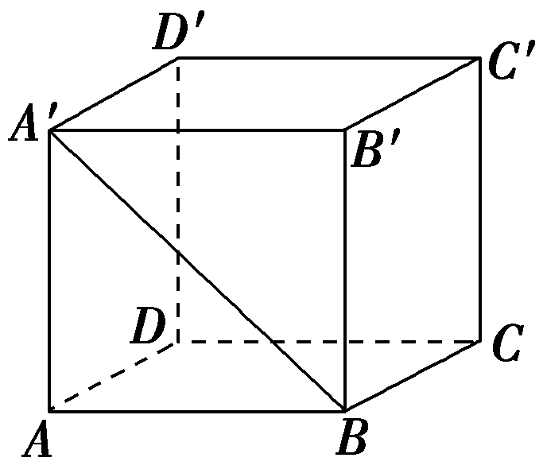
你能试着归纳出求两异面直线所成的角的步骤：

你也可以另外找一些典型的例题，和同学们一起解答。或者在例1的正方体中另外选取两条异面直线，求它们所成的角也可以。

【任务四】证明直线与直线垂直的例题运用
【例2】如图所示，正方体AC₁中，E、F分别是A₁B₁、B₁C₁的中点，求证：DB₁⊥EF.
证明：
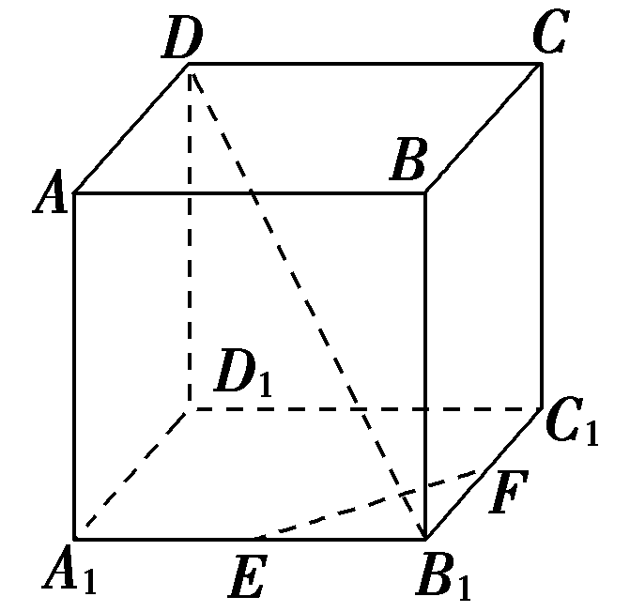
你能试着归纳出证明两异面直线垂直的步骤：

你也可以另外找一些典型的例题，和同学们一起解答。

三、延伸拓展
【任务五】你在自习的过程中，有看到什么问题，想考考其他同学吗？

四、课堂小结
【任务六】请你和同学们一起回顾本节课所学的主要内容。

